**IMPLEMENTASI UNSUR-UNSUR ARSITEKTUR BIOFILIK PADA BANGUNAN INTILAND TOWER SURABAYA**

# Annisa Izzati Firdaus1, M. Pranoto2

1Mahasiswa Program Studi Sarjana Arsitektur, UPN “Veteran” Jawa Timur.

E-mail:[annisaizzatif@gmail.com](mailto:annisaizzatif@gmail.com)

2Dosen Program Studi Arsitektur, UPN “Veteran” Jawa Timur.

# ABSTRAK

Surabaya merupakan salah satu kota besar di Indonesia dengan jumlah perusahaan industry kreatif yang mencapai angka 578. Hal ini menyebabkan adanya pembangunan infrastruktur besar- besaran untuk memfasilitasi kegiatan perkantoran tersebut yang akhirnya memberi dampak yang cukup signifikan pada lingkungan. Untuk mengatasi permasalahan ini, desain bangunan perkantoran mulai bergerak ke arah desain yang lebih ramah lingkungan. Arsitektur Biofilik merupakan salah satu cabang dari *sustainable architecture* yang dinilai dapat membantu menjaga hubungan antara area perkotaan dengan lingkungan serta mampu meningkatkan produktivitas pengguna melalui kehadiran alam. Oleh karena itu, penelitian ini bermaksud untuk menganalisis bangunan perkantoran di Surabaya yang memenuhi unsur-unsur biofilik, yaitu Intiland Tower Surabaya. Intiland Tower merupakan bangunan *rental office* di kota Surabaya yang menerima penghargaan *Green Building Awareness Award* (GBAA) tahun 2014, hal ini menjadikan gedung kantor ini menjadi Objek penelitian yang sesuai dalam memahami penerapan Arsitektur Biofilik dalam bangunan perkantoran. Penelitian dilakukan dengan metode kualitatif dengan jenis kualititif-desktriptif analitik untuk menganalisis unsur arsitektur biofilik apa saja yang diterapkan pada bangunan-bangunan perkantoran tersebut berdasarkan pada studi literatur dan observasi lapangan. Hasil menunjukkan adanya beberapa unsur arsitektur biofilik yang diterapkan pada desain rancangan bangunan perkantoran tersebut, Hal ini menunjukkan bahwa Arsitektur Biofilik dapat diterapkan dengan baik dalam bangunan perkantoran dan Intiland Tower Surabaya dapat menjadi salah satu bangunan acuan dalam menerapkan konsep ini di bangunan perkantoran lainnya.

**Kata-kunci: arsitektur biofilik; berkelanjutan; biofilik; perkantoran**

***THE IMPLEMENTATION OF BIOPHILIC ARCHITECTURE ELEMENT IN INTILAND TOWER BUILDING SURABAYA***

## ABSTRACT

Surabaya is one of the capital cities in Indonesia with a huge number of creative industry companies reaching 578 companies. This has led to massive infrastructure development to facilitate office activities which ultimately has a significant impact on the environment. To overcome this problem, office building designs are starting to move towards designs that are more environmentally friendly. Biophilic architecture is a branch of sustainable architecture that is considered to be able to help maintain the relationship between urban areas and the environment and can increase user productivity through the presence of nature. Therefore, this study intends to analyze office buildings in Surabaya that fulfill biophilic elements, namely Intiland Tower Surabaya. Intiland Tower is a rental office building in the city of Surabaya that received the Green Building Awareness Award (GBAA) in 2014, this makes this office building a suitable research object for understanding the application of Biophilic Architecture in office buildings. The research was conducted using a qualitative method with a qualitative-descriptive analytic type to analyze what biophilic architectural elements are applied to these office buildings based on literature studies and field observations. The results show that there are several elements of biophilic architecture that are applied to the design of the office building. This shows that Biophilic Architecture can be applied well in office buildings and Intiland Tower Surabaya can be one of the reference buildings in applying this concept to other office buildings.

***Keywords: biophilic; biophilic architecture; office; sustainable***

# PENDAHULUAN

Surabaya memiliki 578 perusahaan Industri aktif dengan 145 perusahaan besar dan 433 perusahaan menengah. (BPS,2020) Hal ini menunjukkan bahwa besar kemungkinan perusahaan industry aktif di Surabaya akan terus meningkat dikarenakan adanya sumber daya yang dibutuhkan. Indeks Kualitas Udara (AQI) kota Surabaya menempati peringkat 3 terburuk di Indonesia dengan konsentrasi PM2.5 mencapai 34.2 µg/m³ atau 6,8 kali diatas ketetapan polusi udara WHO. Hal ini disebabkan oleh aktivitas kendaraan bermotor dan emisi yang dari bangunan pencakar langit *(High rise building*). Selain polusi yang cukup buruk, kondisi lingkungan perkantoran yang serba cepat dan monoton, dengan beban kerja yang berat memengaruhi produktivitas karyawan. Tekanan ini menyebabkan munculnya stress yang memengaruhi kinerja karyawan.

Perlu adanya solusi dari desain bangunan pencakar langit yang aktif seperti bangunan perkantoran. Salah satu yang dirasa cukup efektif dan sedang marak digalakan adalah Arsitektur Biofilik. Arsitektur Biofilik menekankan pada hubungan alam dan manusia dengan memasukan unsur-unsur alam dalam aktivitas sehari-hari. Tujuan arsitektur biofilik adalah membangun hubungan yang baik antar manusia dengan alam melalui perantara bangunan.

Arsitektur Biofilik didasarkan pada pernyataan bahwa manusia memiliki hubungan bawaan dengan alam yang harus diwujudkan dalam kehidupan sehari-hari mereka, Hal ini belum menjadi fitur kuat dari prinsip-prinsip arsitektural (walaupun sudah ada tradisi arsitektur lansekap yang panjang), belum berpotensi menawarkan imbalan besar jika pernyataan itu benar (Söderlund dan Newman,2015).

*Terrapin Bright Green (2014)* menyebutkan bahwa desain biofilik dapat dikategorikan menjadi 3 kategori, yaitu *Nature in the Space***,** *Natural Analogues*, dan *Nature of the Space*. Tiap kategori ini memiliki sub-kategori yang menunjukan dengan jelas Langkah-langkah serta aspek-aspek yang dapat diterapkan dalam pendekatan biofilik dalam perancangan arsitektural.

Oleh karena itu, penelitian ini bermaksud untuk menganalisis penerapan unsur-unsur biofilik pada bangunan perkantorandi Surabaya, yaitu Intiland Tower Surabaya dan Esa Sampoerna Center. Intiland *Tower* Surabaya merupakan bangunan *rental office* yang terletak di Jl. Panglima Sudirman No. 101-103, Embong Kaliasin, Kec. Genteng, Surabaya. Bangunan yang selesai dibangun pada 1997 ini memiliki 12 lantai dan 2 lantai basement. Luas Gedung perkantoran ini mencapai 0,47 Hektar. Gedung ini mendapat penghargaan *Green Building Awareness Award 2014* (GBAA) dari Pemerintah Kota Surabaya untuk kategori perkantoran.

Biofilia atau gagasan bahwa manusia memiliki kecenderungan terhadap alam, adalah bidang yang berkembang dengan tujuan untuk mengatasi kebutuhan psikologis manusia yang butuh dikelilingi kehidupan dan proses kehidupan (WELL,2017). *Terrapin Bright Green* (2014) menyebutkan bahwa desain biofilik dapat dikategorikan menjadi 3 kategori, yaitu *Nature in the Space* merupakan bentuk kehadiran langsung, fisik, dan sesaat oleh alam dalam suatu ruang. Pengalaman terbaik dalam hal ini dapat dicapai dengan cara memberikan sesuatu yang bermakna, hubungan langsung dengan alam, keragaman, gerakan, dan interaksi multi-sensory. Aspek ini meliputi Koneksi visual dengan alam, Koneksi non-visual dengan alam, Sensor Stimuli non-ritmik, Termal dan variasi aliran udara, Air, Cahaya yang dinamis dan tersebar, Koneksi antar system natural.

*Natural Analogues* merupakan sesuatu yang organik, tidak hidup, dan daya penggugah rasa dalam alam. Pengalaman terbaik dalam hal ini dapat dicapai dengan memberikan sesuatu yang terorganisir, dan berkembang yang merujuk ke alam. Aspek ini meliputi bentuk dan Pola *Biomorphic*, Koneksi material dengan alam dan Kompleksitas dan keteraturan.

*Nature of the Space* merupakan konfigurasi spasial di alam. Pengalaman terbaik dalam hal ini dapat dicapai melalui penciptaan konfigurasi spasial yang dipertimbangkan dan menarik, yang bercampur dengan pola-pola *Nature in the Space* dan *Analogues Natural*. Aspek ini meliputi *Prospect, Refuge, Mystery, Risk/Peril.*

Terdapat bukti penelitian yang menganalisis hubungan antara alam dan tubuh- pikiran manusia dan bagaimana alam mampu memengaruhi manusia baik kognitif, psikologis maupun fisiologis (Terappin,2014), Hal ini meliputi *Cognitive Functionality and Performance*, merupakan fungsi kognitif yang meliputi kekuatan mental, memori, dan kemampuan manusia untuk berpikir, belajar dan menghasilkan secara logis maupun kreatif. Koneksi yang kuat atau rutin dengan alam dapat memberikan peluang untuk pemulihan mental, dimana selama waktu itu fungsi kognitif kita yang tinggi terkadang dapat istirahat. Akibatnya, kapasitas kita untuk melakukan tugas-tugas yang bersifat fokus lebih besar daripada seseorang dengan daya kognitif yang lelah. *Psychological Health and Well-being* merupakan respon psikologis yang meliputi kemampuan beradaptasi, kewaspadaan, perhatian, konsentrasi, emosi, dan suasana hati. Hal ini termasuk respon kita terhadap alam yang memengaruhi pemulihan dan manajemen stres. *Physiological Health and Well-being*, merupakan respon fisiologis yang meliputi sistem aural, muskuloskeletal, pernapasan, sirkadian, dan kenyamanan fisik kita secara keseluruhan. Respon fisiologis yang dipicu oleh koneksi dengan alam termasuk relaksasi otot, serta penurunan tekanan darah diastolik dan kadar hormon stres dalam aliran darah.

Dalam buku *The Practice of Biophilic Design* (Kellert,2015), terdapat 5 prinsip yang dinilai dapat menjadi indikasi dari penerapan desain biofilik yang sukses, yaitu:

1. Desain Biofilik membutuhkan keterlibatan berulang dan berkelanjutan dengan alam. (*Biophilic design requires repeated and sustained engagement with nature*).
2. Desain Biofilik berfokus pada adaptasi manusia terhadap alam yang dari waktu ke waktu yang evolusioner telah meningkatkan kesehatan, kebugaran, dan kesejahteraan manusia. (*Biophilic design focuses on human adaptations to the natural world that over evolutionary time have advanced people’s health, fitness and wellbeing*).
3. Desain Biofilik mendorong keterikatan emosional dengan pengaturan dan tempat tertentu. (*Biophilic design encourages an emotional attachment to particular settings and places*)
4. Desain biofilik mempromosikan interaksi positif antara manusia dan alam yang mendorong dan memperluas rasa hubungan dan tanggung jawab untuk komunitas manusia dan alam. (*Biophilic design promotes positive interactions between people and nature that encourage an expanded sense of relationship and responsibility for the human and natural communities*).
5. Desain Biofilik mendorong arsitektur yang saling memperkuat, saling berhubungan, dan memiliki solusi yang terintegrasi. (*Biophilic design encourages mutual reinforcing, interconnected, and integrated architectural Solutions*)

Kesuksesan terhadap penerapan desain biofilik dalam suatu bangunan dapat memberi dampak baik pada pengguna, baik secara fisik, mental dan kebiasaan. Secara fisik, manfaat yang didapat dapat berupa penurunan tekanan darah, rasa nyaman dan kepuasan serta motivasi yang berujung pada penurunan gejala penyakit. Dari segi mental, sedain biofilik yang baik dapat meningkatkan rasa puas, motivasi, kenyamanan, kurangnya stress dan kecemasan, peningkatan kreativitas, serta meningkatkan kemampuan berkonsentrasi dalam menyelesaikan masalah. Desain biofilik yang baik juga dapat menimbulkan kebiasaan baik seperti, kemampuan menguasai sesuatu, fokus dan konsentrasi, peningkatan interkasi social dan penurunan permsuhan dan agresi (Kellert,2015).

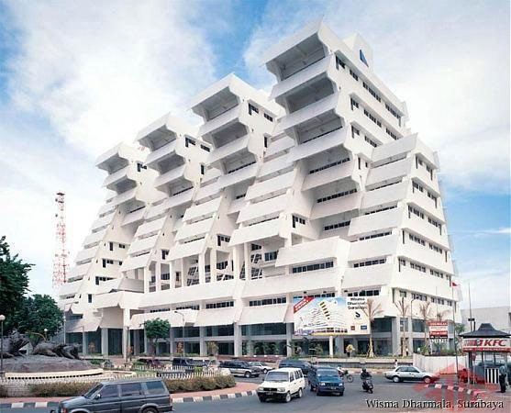

**Gambar 1.** Gedung Intiland Tower Surabaya

(Sumber : Google.com)

Intiland *Tower* Surabaya merupakan gedung *rental office* yang terletak di Jl. Panglima Sudirman No. 101-103, Embong Kaliasin, Surabaya, Jawa Timur. Gedung ini di desain oleh arsitek berkebangsaan Amerika, Paul Rudolph. Bangunan ini dibangun pada tahun 1996 dilahan seluas 4700m2. Bangunan ini dianugerahi penghargaan *Green Building Awareness Award* (GBAA) tahun 2014 dari Pemerintah Kota Surabaya kategori Bangunan Perkantoran. Intiland Tower didesain ikonik dengan bentuk yang terinspirasi dari Candi Bentar, selain itu, denah bangunan yang tampak seperti susunan bidang trapezium menyebabkan tidak ada lantai yang tipikal dibangunan ini (Giodivani D. 2014).

Intiland Tower memiliki teras dihampir setiap lantainya. Hal ini berfungsi sebagai ruang komunal dan area tanaman untuk pengguna. Teritisan pada bagian teras ini menggunakan *alumunium spandril* yang disusun horizontal dengan kemiringan 64 derajat. Susunan alumunium spandril ini berfungsi sebagai sun shading yang mengatur pencahayaan dan bayangan yang masuk ke area kantor. Gedung ini dibangun memanjang dari selatan ke utara, menghadap arah timur di Jl. Pangliman Sudirman. Hal ini dapat menyebabkan adanya panas berlebih yang masuk kedalah bangunan, namun hal ini disiasati dengan penggunaan *sun shading* dan fasad bangunan yang tidak rata sehingga membuat cahaya matahari yang masuk kedalam gedung tidak berlebihan. Penelitian ini dibuat dengan maksud untuk menganalisis bagaimana penerapan unsur- unsur Biophilic Architecture pada bangunan perkantoran di Surabaya seperti Intiland Tower Surabaya.

# METODE

Metode penelitian yang dipakai adalah Metode Penelitian Kualitatif yang menyajikan data-data yang berupa catatan, hasil wawancara atau pengamatan yang didapatkan dilapangan. Jenis Metode penelitian Kualitatif yang digunakan adalah Penelitian Kualiatatif Deskriptif Analitik yang bertujuan memahami dan memaknai subyek serta “memberikan” semua gejala yang tampak dan memaknai apa yang ada dibalik gejala (Noumena) (Harahap,2020). Data yang akan dipaparkan berupa data kepustakaan terkait teori arsitektur biofilik serta gambar-gambar dan catatan-catatan hasil pengamatan lapangan dengan hasil berupa analisis adanya penerapan arsitektur biofilik di kedua bangunan tersebut. Penelitian ini akan menitik beratkan pada penerapan unsur-unsur biofilik pada aspek fisik bangunan dan analisis keterkaitan aspek fisik tersebut pada kenyamanan pengguna.

Adapun tahapan analisis penelitian ini meliputi, (1) Studi Pustaka, hal ini dilakukan untuk menemuka permasalahan dan menemukan parameter yang sesuai. (2) Menyusun komponen penelitian, hal ini dilakukan dengan menyusun data-data dan parameter yang akan dianalisis. (3) Penelitian Lapangan, tahapan ini merupakan tahapan pengumpulan data berupa observasi dan dokumentasi di lapangan. (4) Penyusunan data dan analisis, pada tahapan ini data yang sudah dikumpulkan dari lapangan dan studi Pustaka disusun dan dibandingkan untuk melihat kesesuaian antara teori dan kondisi lapangan. (5) Pembuatan Kesimpulan, pada tahapan ini, data- data yang sudah dianalisis dirangkum kembali dan disimpulkan untuk menunjukkan hasil yang didapatkan dari penelitian.

# HASIL DAN PEMBAHASAN

## Nature in Space

* 1. 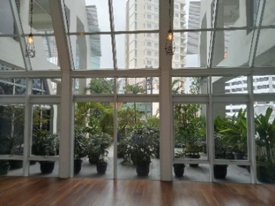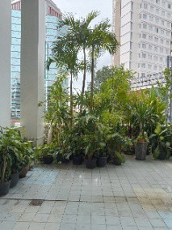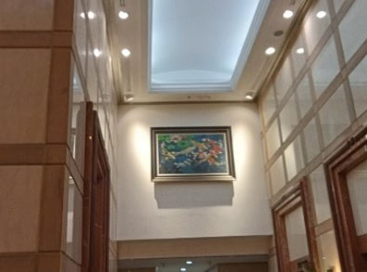**Hubungan Secara Visual dengan Alam (*Visual Connection with Nature*)** *Visual Connection with Nature* adalah adanya akses manusia (pengguna) terhadap pemandangan alam, sistem kehidupan dan proses alami. Elemen ini diwujudkan dengan adanya bukaan-bukaan yang menuju pada pemandangan alam yang sudah diatur sedemikian rupa di area gedung. Kehadiran elemen ini berdampak positif terhadap fisik yaitu penurunan tekanan dan darah dan detak jantung serta mental yaitu perhatian mental dan kebahagian secara mennyeluruh (Terappin,2014).

**Gambar 2.** Area Teras dan lukisan di Intiland Tower Surabaya

Sumber : Dokumentasi pribadi, 2022

Gedung Intiland Tower Surabaya menerapkan elemen ini pada area menuju teras yang dibatasi oleh *glass-wall*. Hal ini membuat pemandangan dari alam gedung bisa langsung terhubung dengan area teras yang dipenuhi tanaman hijau. Selain itu, posisi *glass-wall* juga memerhatikan posisi arah datang cahaya matahari sehingga dapat memberikan pemandangan taman teras dan gedung pencakar langit kota Surabaya. Selain itu, pada area dalam bangunan juga tetap menyisipkan unsur-unsur alam baik yang berupa buatan seperti lukisan maupun yang alami seperti vegetasi *indoor.*

* 1. **Hubungan Non-Visual dengan Alam (*Non-Visual Connection with Nature*)**

*Non-Visual Connection with Nature* adalah adaya konetivitas berupa stimulasi indra pendengaran, peraba, perasa, dan penciuman terhadap alam. Elemen ini memberi dampak baik pada kinerja kognitif dan menimbulkan perasaan damai (Terappin, 2014). Pada gedung Intiland Tower Surabaya, elemen ini dapat ditemukan pada area lobby, yaitu pada *reflective pool*. Kolam tersebut memiliki beberapa air mancur dengan kecepatan rendah, hal ini mengakibatkan pengguna dapat mendengar gemericik aliran air bila melintas di dekat area kolam. Selain itu, apabila hujan cukup deras, pengguna dapat mendengar samar-samar gemericik suara hujan di koridor menuju teras. Untuk indra peraba, perasa dan penciuman belum diterapkan.

* 1. **Stimulus Sensor tidak beritme (*Non-Rhytmic Sensory Stimuli*)**

*Non-Rhytmic Sensory Stimuli* adalah adanya ransangan sensorik alami yang menarik perhatian dengan memberi Gerakan tidak terprediksi yang terkadang tidak disadari oleh individu. Elemen ini berdampak baik pada detak jantung dan aktivitas *Simpatetic Nervous System* (Terappin, 2014). Elemen ini berkaitan dengan pemakaian unsur-unsur yang abstrak atau acak.

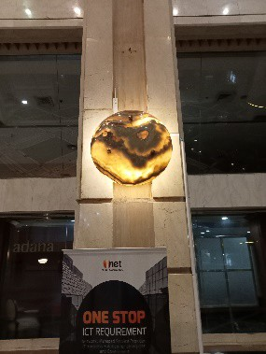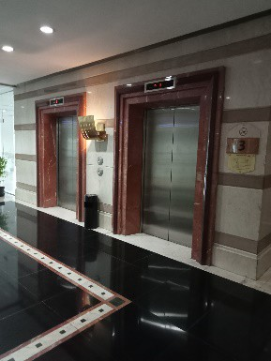

**Gambar 3.** Lampu dan area lift Intiland Tower Surabaya

(Sumber : Dokumentasi,2022)

Elemen ini diaplikasikan dalam ornamen-ornamen interior dan pencahayaan buatan pada area lobby. Penggunaan ornamen lampu berbentuk bundar dengan pola material marmer memberi kesan mewah dan alami, sedangkan penggunaan keramik dengan perpaduan wana coklat dan kream pada bagian dinding dengan motif yang abstrak memberi kesan dinamis dan alami.

* 1. **Variasi kondisi suhu dan aliran angin (*Thermal and Airflow Variability*)** *Thermal and Airflow Variability* adalah adanya perubahan suhu, kelembapan, dan angin di dalam ruangan sebagaiamana yang ada di alam. Elemen ini berdampak baik pada kenyamanan, konsentrasi dan produktivitas pengguna dalam gedung. (Terappin,2014). Penghawaan Intiland Tower di dominasi oleh penghawaan buatan yaitu dengan menggunakan *AC Ceiling Cassete*. Hal ini mengakibatkan suhu dan kelembapan dalam ruang kantor stabil. Meskipun gedung ini juga menggunakan *cross-ventilation* untuk penghawaan alami, namun pemanfaatan ini kurang optimal karena 6amper seluruh bagian gedung menggunakan penghawaan buatan dari AC.
  2. **Kehadiran unsur air (*Presence of Water*)**

*Presence of Water* adalah adanya elemen air dalam suatu ruang atau luasan yang bertujuan untuk mendapatkan suatu kondisi atau menambah pengalaman ruang suatu individu dengan melihat, menyentuh dan mendengur elemen air tersebut. Kehadiran air dalam suatu tempat dapat mengurangi stress, meningkatkan peraasaan damai, dan meningkatkan kemampuan reaksi persepsi dan psikologikal (Terappin,2014).

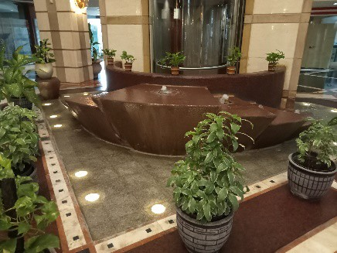

**Gambar 4.** Refelctife pool di Lobby Intiland Tower Surabaya

(Sumber : Dokumentasi Pribadi, 2022)

Elemen ini diterapakan pada area Lobby Intiland Tower Surabaya. Elemen air ini berupa *reflective pool* dengan air mancur dengan aliran kecepatan rendah dan pot-pot tanaman hijau di sekelilingnya. Kolam ini memiliki kedalaman yang cukup rendah, hanya sekitar 2-3 cm saja tanpa pinggiran, sehingga menimbulkan kesan seperti genangan air di alam alih-alih kolam yang senagaja dibuat.

* 1. **Pencahayaan yang Dinamis dan menyebar (*Dynamic and Diffuse Lighting*)**

*Dynamic and Diffuse Lighting* adalah adanya pemanfaatan intensitas cahaya untuk memberikan pencahayaan yang dinamis dan menyebar secara alami, untuk mendapatkan kondisi perubahan waktu yang biasa terjadi di alam. Elemen ini berdampak positif terhadap fungsi sistem *circadian* dan meningkatkan kenyamanan visual (Terappin, 2014).

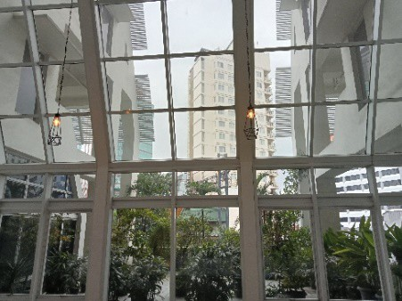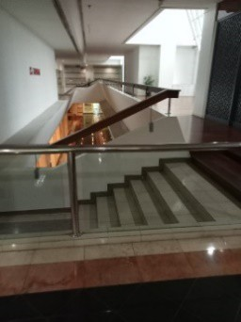

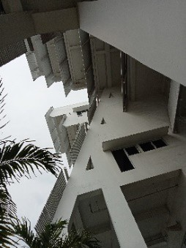

**Gambar 5.** View teras dan koridor lantai 3 Intiland Tower Surabaya

(Sumber : Dokumentasi Pribadi, 2022)

Intiland Tower Surabaya memiliki bentuk yang memanjang dari selatan ke utara dan menghadap timur, hal ini dapat menyebabkan masuknya pencahayaan dan panas yang berlebih kedalam bangunan. Oleh karena itu, gedung ini di desain asimetris dengan mempertimbangkan pergerakan matahari dengan tujuan untuk memberikan pencahayaan yang optimal pada bangunan. Selain itu, adanya penggunaan *alumunium spandril* pada fasad bagian kanopi berfungsi sebagai *sun shading* yang menyaring daya panas dan sinar inframerah matahari yang masuk kedalam bangunan.

Pemakaian *Glass wall* pada area menuju teras terbuka berfungsi untuk memberikan view ke arah teras sekaligus menjadi jalur utama masuknya sinar matahari ke dalam bangunan. Hal ini menyebabkan Sebagian besar pencahayaan berasal dari pencahayaan alami yang dapat dinikmati pengguna di lantai manapun.

* 1. **Hubungan dengan sistem alam (*Connection with Natural System*)** *Connection with Natural System* adalah elemen yang memunculkan kesadaran akan proses alam, terutama pada perubahan karakteristik ekosistem yang musiman dan temporal. Elemen ini berkaitan dengan adanya interaksi atau hubungan antara pengguna dan alam di area gedung. Elemen ini dapat meningkatkan respon kesehatan positif dan perubahan perspektif mengenai lingkungan (Terappin, 2014).

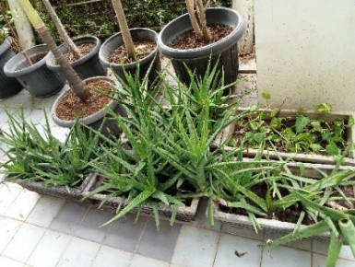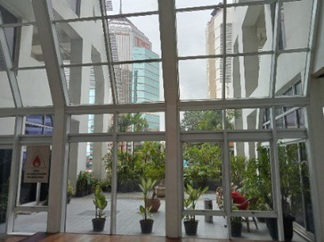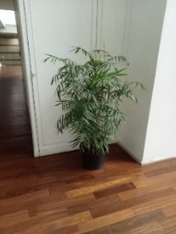

**Gambar 6.** Vegetasi indoor dan vegetasi outdoor Intiland Tower Surabaya

(Sumber : Dokumentasi Pribadi, 2022)

Intiland Tower mengaplikasikan elemen ini pada area terass dan penambahan vegetasi pada area interior. Area teras diberi tempat duduk dan tempat sampah sehingga pengguna bisa duduk di sana dan beinteraksi langsung dengan alam di area teras. Variasi tumbuhan pada area luar dan dalam bangunan juga cukup beragam. Ketika hujan, suara dari area teras dapat terdengar samar-samar dari area dalam bangunan, selain itu tidak jarang ada serangga kecil yang membantu penyerbukan tanaman mucul diarea teras.

Intiland Tower juga menerapkan system konservasi air dengan memanfaatkan penampungan air hujan (*Rainwater tank*). Air ini dimanfaatkan sebagai pendinginan *cooling tower*. Gedung ini juga memiliki system pengolahan *gray water* yang dimanfaatkan untuk menyiram kloset dan irigasi *landscape* sekitar tapak (Wardhani,2020).

## Natural Analogues

1. **Bentuk dan Pola Biomorfik (*Biomorphic Forms and Pattern*)**

*Biomorphic Forms and Pattern* adalah adanya bentuk, tekstur atau pola yang meniru alam, baik dari elemen struktural maupun unsur dekoratif dalam ruang. Elemen ini memberi kesan representasi akan alam dalam suatu bangunan. (Terappin,2014). Desain eksterior Intiland Tower tidak menerapkan unsur-unsur biomorfik, karena bentuk bangunannya didesain berdasarkan unsur lokalitas daerah tersebut, yaitu candi Bentar. Sedangkan untuk desain fasad bangunan dibuat fungsional disesuaikan dengan bentuk yang mampu memaksimalkan potensi alami pada tapak. Pola Biomofik dalam interior bangunan juga tidak diterapkan.

1. **Hubungan Material dan Alam (*Material Connection with Nature*)**

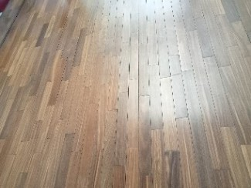*Material Connection with Nature* adalah adanya pemakaian material- material alam dengan proses pengoahan yang minimal sehingga masih dapat mencerminkan ekologi dan geologi lokal tapak. Elemen ini berdampak baik terhadap kenyamanan dan peningkatan kreativitas pengguna (Terappin, 2014).

**Gambar 7.** Lantai Parket di area menuju teras Intiland Tower Surabaya

(Sumber: Dokumentasi Pribadi, 2022)

Intiland Tower Surabaya menerapkan penggunaan lantai parket pada koridor menuju ke teras. Lantai ini memang bukan dari kayu asli, namun didesain mirip dengan tekstur kayu untuk menghadirkan unsur material alami, sekaligus mengurangi penggunaan kayu yang mulai menipis di alam.

1. **Kompleksitas dan Urutan (*Complexity and Order*)**

*Complexity and Order* adalah adanya penerapan unsur kompleks yang teratur seperti yang biasa diterapkan pada geometri fractal. Unsur-unsur ini memberi informasi sensorik akan hirarki spasial sebagaimana yang biasa ditemukan di alam. Elemen ini berdampak pada respon stes secara perseptual dan psikologis (Terappin, 2014).



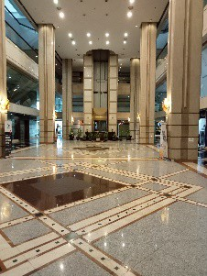

**Gambar 8.** Unsur Kompeksitas dan urutan pada indoor dan outdoor Intiland Tower Surabaya

(Sumber : Dokumentasi Pribadi, 2022 dan Google.com)

Intiland Tower Surabaya menerapkan elemen ini pada eksterior dan interior bangunannya. Bangunan ini didesain dengan bentuk yang teinspirasi oleh candi Bentar yang diatur susunan dan divariasikan sesuai kebutuhan pencahayaan. Hal ini memberikan visual yang terkesan rumit tapi berulang (Fasad maju-mundur dan fasad perlantai yang berulang). Sedangkan pada area interior, unsur ini dapat ditemukan pada pola lantai yang membentuk pola rumit yang cukup besar namun berulang dan pola garis-garis berulang pada bagian pilar lobby. Hal ini meberi kesan keseimbangan dan keteraturan pada area yang cukup luas dengan langit-langit yang tinggi.

## Nature of Space

* 1. **Prospek (*Prospect*)**

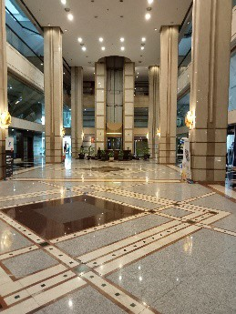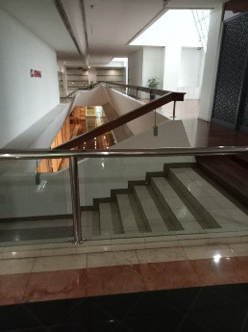*Prospect* adalah adanya penerapan ruang dengan pandangan luas tanpa hambatan, terbuka dan lapang. Elemen ini berdampak baik pada pengurangan stress, kebosanan, dan kelelahan (Terappin,2014).

**Gambar 9.** View luas area lobby dan lantai 3 Intiland Tower Surabaya (Sumber : Dokumentasi Pribadi, 2022)

Intiland Tower Surabaya menerapkan elemen ini pada area lobby dan koridor ditiap lantainya. Pada area Lobby, langit-langit dibuat tinggi disokong oleh pilar-pilar besar. Pandangan pengguna luas tanpa hambatan menuju ke arah reflective pool. Area lobby juga dapat disewa untuk berbagai acara. Pada area koridor, langit-langit lebih rendah, namun terdapat *void* di tengah lantai yang memberi akses pandangan yang luas.

* 1. **Tempat perlindungan (*Refuge*)**

Refuge adalah adanya tempat untuk penarikan diri dari lingkungan, atau suatu kondisi dimana individu dilingungi secara privat. Elemen ini adalah elemen terkait Batasan-batasan ataupun unsur ekskulisivitas terhadap suatu individu. Elemen ini berdampak pada adanya rasa aman, peningkatan konsentrasi dan perhatian (Terappin,2014).

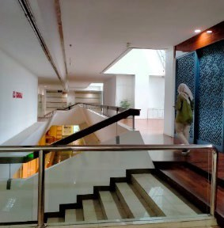

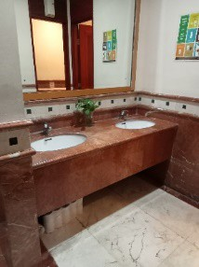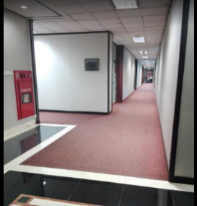

**Gambar 10.** Koridor dan toilet Intiland Tower Surabaya

(Sumber ; Dokumentasi Pribadi, 2022 dan Google Maps)

Pada lantai 2-12 yang emrupakan area *rental office*, langit-langit dibuat rendah untuk memberi kesan privat dan tertutup. Selain itu, koridor dari satu kantor ke kantor lain dibuat tertutup dengan *double loaded* koridor untuk mempermudah akses. Namun, tiap kantor memiliki Batasan yang jelas dan tegas sehingga tidak mengganggu kantor lain. Ruang privat seperti kamar mandi juga terletak di area yang cukup tersembunyi dan didesain dekat dengan lift, tangga atau janitor.

* 1. **Misteri (*Mystery*)**

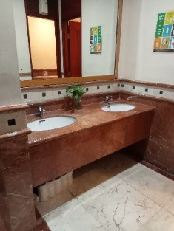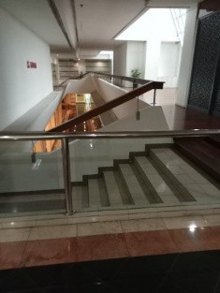*Mystery* adalah adanya jaminan lebih banyak informasi yang dapat dicapai sehingga memicu rasa penasaran dan menarik individu untuk mengeksplorasi lebih jauh kedalam lingkungan. Hal ini memberi kesan eksploratif yang menjauhkan pengguna dari kesan bosan dan monoton (Terappin, 2014).

**Gambar 11.** Koridor lantai 3 dan toilet Intiland Tower Surabaya

(Sumber: Dokumentasi Pribadi, 2022)

Unsur eksploratif ini diterapkan pada area *rental office* dilantai 2-12. Area ini memiliki perbedaan level yang cukup besar sehingga perlu dihubungkan dengan tangga. Hal ini menyebabkan sirkulasi yang dinamis dan tidak membosankan. Selain itu, letak beberapa ruang privat seperti kamar mandi dan akses sirkulasi vertical seperti lift diletakkan diarea yang cukup terpencil tapi masih mudah ditemukan karena koridor yang dibuat sirkular dengan *void*.

* 1. **Resiko dan Bahaya (*Risk and Peril*)**

*Risk and Peril* adalah adanya ruang atau area yang memberi kesan terancam namun aman, area ini memacu rasa antusias, menakutkan tapi menarik untuk ditelusuri. Elemen ini berdampak pada peningkatan *dopamine* dan rasa senang yang kuat (Terappin,2014). Hal ini tidak diterapkan pada gedung Intiland Tower Surabaya. Hal ini dikarenakan gedung ini merupakan gedung *rental office* yang cenderung serius dan membutuhkan konsentrasi. Elemen ini hanya dapat ditemukan pada teras-teras di lantai atas yang mungkin dapat memberi efek sedikit antusias karena berada di ruang terbuka yang tinggi.

**Tabel 1.** Tabel Penerapan arsitektur biofilik di Intiland Tower Surabaya

|  |  |
| --- | --- |
| Elemen | Penerapan Elemen Biofilik |
| ***Nature in Space*** | |
| *Visual Connection with Nature* | ✓ |
| *Non-Visual Connection with Nature* | ✓ |
| *Non-Rhytmic Sensory Stimuli* | ✓ |
| *Thermal and Airflow Variability* | - |
| *Presence of Water* | ✓ |
| *Dynamic and Diffuse Light* | ✓ |
| *Connection with Natural System* | ✓ |
| ***Natural Analogues*** | |
| *Biomorphic Forms and Pattern* | - |
| *Material Connection with Nature* | ✓ |
| *Complexity and Order* | ✓ |
| ***Nature of Space*** | |
| *Prospect* | ✓ |
| *Refuge* | ✓ |
| *Mystery* | ✓ |
| *Risk and Peril* | - |

(Sumber : Penulis,2022)

# KESIMPULAN

Perkembangan bangunan perkantoran di Kota Surabaya cenderung meningkat dari tahun ke tahun. Hal ini memiliki dampak yang cukup signifikan untuk lingkungan perkotaan dan peningkatan polusi lingkungan di masa yang akan datang. Lingkungan perkotaan yang padat dan kondisi udara yang buruk dapat menurunkan kondisi Kesehatan dan psikologis manusia. Oleh karena itu, Arsitektur Biofilik dirasa mampu memberi dampak baik dan solusi bagi permasalahan tersebut, karena penerapan pendekatan ini tidak hanya berfokus pada lingkungan berkelanjutan tapi juga peningkatan psikologis pengguna.

Penelitian yang dilakukan di Intiland Tower Surabaya menunjukan bahwa gedung *rental Office* yang sudah berdiri sejak 1996 ini menerapkan 11 dari 14 elemen arsitektur biofilik. Gedung ini mampu menerapkan unsur-unsur tersebut meskipun diarea pusat kota yang padat. Oleh karena itu, Intiland Tower dapat menjadi salah satu acuan dan contoh untuk pembangunan bangunan perkantoran yang berkelanjutan kedepannya.

# DAFTAR PUSTAKA

Browning, W., Ryan, C. and Clancy, J. (2014) ‘14 Patterns of Biophilic Design: Improving Health & Well-Being in the Built Environment’, *Terrapin Bright Green,LLC*, pp. 1–60. doi:10.1016/j.yebeh.2008.04.024.

Harahap,Nursapia.(2020).*"Penelitian Kualitatif"*. Medan. *Wal Ashri Publishing*

Heerwagen, J., Loftness, V. and Painter, S. (2012) ‘The Economics of Biophilia’, *Terrapin Bright Green, LLC*, pp. 1–40.

International WELL Building Institute PBC and Delos Living LLC (2016) ‘The WELL Building Standard v1’, (October), p. 237.

Irbah, F.N. and Kusumowidagdo, A. (2020) ‘Penerapan Biophilic Design untuk Meningkatkan Kesehatan Mental Penduduk Kota’, *Seminar Nasional Envisi 2020: Industri Kreatif*, pp. 146–158.

Koga, K. and Iwasaki, Y. (2013) ‘Psychological and physiological effect in humans of touching plant foliage - using the semantic differential method and cerebral activity as indicators’, *Journal of Physiological Anthropology*, 32(1), pp. 1–9. doi:10.1186/1880-6805-32-7.

Kusumo, P. *et al.* (2013) ‘Sistem Pencahayaan pada Kantor Sequislife di’, *Jurnal Intra*, 1(2), pp. 1–6.

Nisa, A., Ucu, P. and Kosasih, M. (no date) ‘Penerapan Prinsip Arsitektur Biofilik pada Rancangan Green Parahyangan Mall’, pp. 1–12.

Oliver Heath, Victoria Jackson, E.G. (2018) ‘Creating Positive Spaces’.

Paper, C. and Ba, O. (2020) ‘A New Business Model : Co-Working Offices’, (January).

Soderlund, J. and Newman, P. (2015) ‘Biophilic architecture: a review of the rationale and outcomes’, *AIMS Environmental Science*, 2(4), pp. 950–969. doi:10.3934/environsci.2015.4.950.

Wardhani, D.K. (2020) ‘Identifikasi Greenship Existing Building Pada Bangunan Dengan Pendekatan Arsitektur Tropis Di Surabaya’, *Identifikasi Greenship Existing Building Pada Bangunan Dengan Pendekatan Arsitektur Tropis Di Surabaya*, pp. 1–13. Available at: https://www.uc.ac.id/envisi/wp-content/uploads/publikasina/ENVISI-2020-p001-Dyah Kusuma Wardhani-Identifikasi Greenship Existing Building pada Bangunan dengan Pendekatan Arsitektur Tropis di Surabaya.pdf.